İSTİKLÂL MARŞI NEDİR?

* Son ocak yok olana dek direnmektir.

* Kefensiz şehitlerin yüreğine serpilmiş sudur.

* Nazlı Hilal’in boynunu büktürmemektir.

* Ezelden ebede hür yaşamaktır.

* Yeri geldiğinde kükremiş sel olmak, yeri geldiğinde bendini çiğneyip aşmaktır.

* Topla tüfeğin karşısında iman gücüyle durmaktır.

* Düşmana karşı vatan için gövdeni siper etmektir.

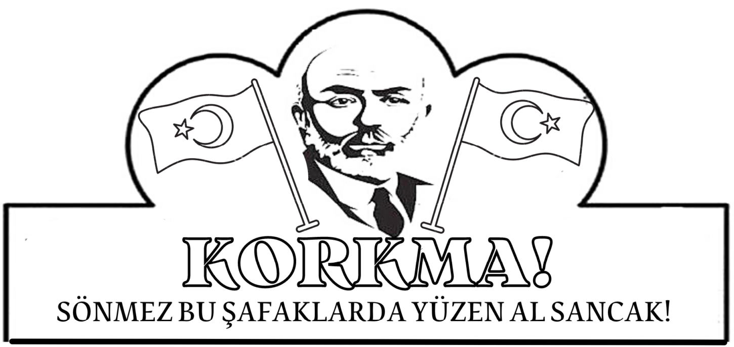

* Bastığı yerlerde ecdadının yattığını bilmektir.

* Vatanını canından ve cananından üstün tutmaktır.

* Vatan uğruna canını feda ederken gülümsemektir.

* Ezanı dindirtmemek, bayrağı indirtmemektir.

İSTİKLÂL MARŞI'MIZ

Her milletin bir milli marşı var fakat bizimkisi ayrı.
Bizimkisi İstiklal Marşıdır, başka yazılamaz gayrı.

Kimisi yazılmış bilmem hangi krala; lorda, barona.
Küçümsemem ama, benzetirim şişirilmiş bir balona.

Marşımız kahramanlar destanı. Gönülden oku, benimse!
İstiklali, hürriyeti, ruhu anlatır bu marş benimse.

Milletin tarih ve ülküsünü bu nesle yansıtan değer.
Bir sestir o, Hakkı; istiklâli, direnci haykıran bir ses.
Bütün zaferlerimizi, mısra mısra soluklayan nefes.

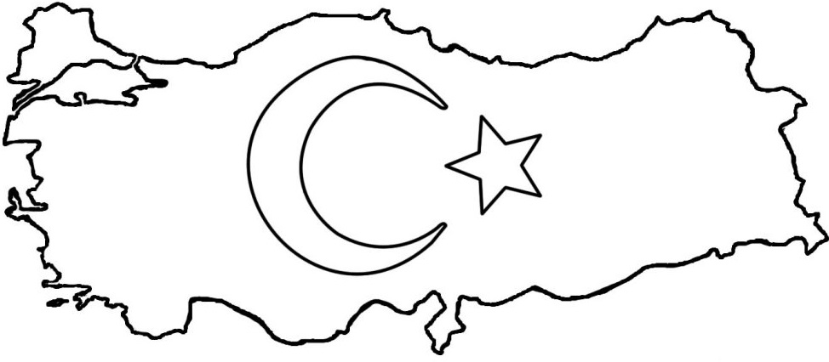

Şahlandırır Milli Mücadele ruhunu, ortaya döker.
Vatanıma saldıran köpeğin dişlerini kökünden söker.

Bedir aslanına denk Mehmet’in, Fatihin, Yavuzun sesi.
Bu gönülden kükremeyi duyan hainin kaçar neşesi.

Başka İstiklal Marşını Allah, bu millete yazdırmasın.
Vatanımda düşmanlara kendi mezarını kazdırmasın.
MEHMET AKİF’İN İSTİKLAL MARŞI’ NA YORUMU
O günler ne samimi, ne heyecanlı günlerdi. O şiir, milletin o günkü heyecanının bir ifadesidir. Bin bir felaket karşısında bunalan ruhların ıstıraplar içinde kurtuluş dakikalarını beklediği bir zamanda yazılan o marş, o günlerin kıymetli bir hatırasıdır. O şiir bir daha yazılmaz.

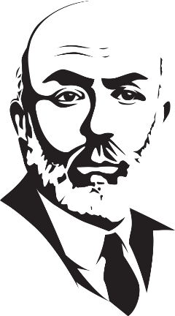
Onu kimse yazamaz. Onu ben de yazamam. Onu yazmak için o günleri yaşamak lazım. O şiir artık benim değildir. O, milletin malıdır. Benim millete karşı en kıymetli hediyem budur. Allah bir daha bu millete bir İstiklal Marşı yazdırmasın!

ATATÜRK’ÜN İSTİKLAL MARŞI’ NA YORUMU

İstiklal Marşı’nda, istiklal davamızı anlatması bakımından büyük manası olan mısralar vardır. Benim en beğendiğim yeri de burasıdır: “Hakkıdır, hür yaşamış bayrağımın hürriyet, Hakkıdır, Hakk’a tapan milletimin istiklal” Benim bu milletten asla unutmamasını istediğim mısralar, işte bunlardır. Asırlar boyunca söylenmeli ve bütün yar ve ağyar anlamalıdır ki, Türk’ün Mete hikâyesinde olduğu gibi, her şeyi, hatta en mahrem hisleri bile tehlikeye girebilir; fakat hürriyeti asla. Bu pasajı her vakit tekrar ettirmek, bunun için lâzımdır. Bu demektir ki efendiler, Türk’ün hürriyetine dokunulmaz.

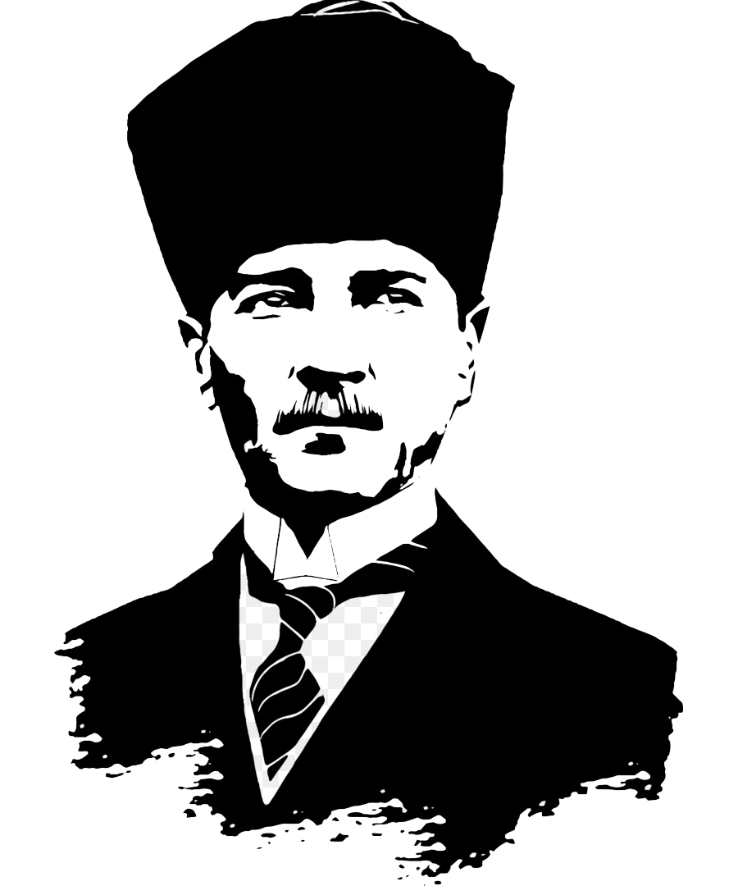

MEHMET AKİF ERSOY’UN HAYATI

Mehmet Akif Ersoy, 1873 yılında İstanbul’un Fatih ilçesinde dünyaya geldi. Gerçek adı “Ragif” olmasına karşın çevresi ona “Akif” ismiyle seslendi. Şair, vatan şairi ya da milli şair olarak tanınmaktadır. Kurtuluş Savaşı sırasında milletvekilliği yapmıştır. Asıl mesleği veterinerlik olan şair Arapça, Farsça ve Fransızca bilmektedir. Şiirlerini topladığı Safahat adlı eseri yedi ciltten oluşmaktadır.
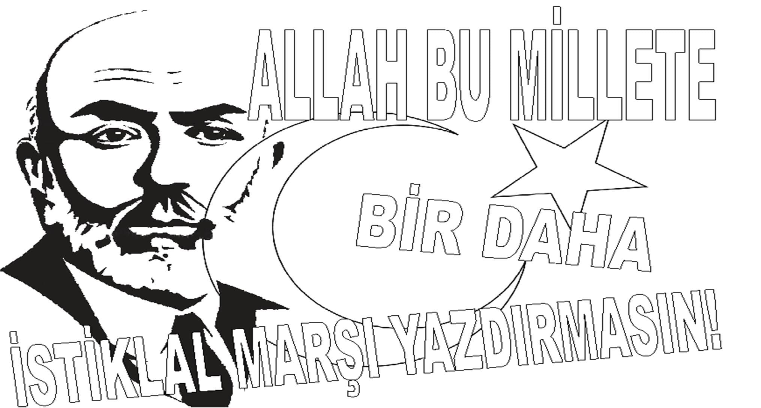

Kendisi milli mücadele sırasında meclisin açtığı marş yarışmasında yazdığı İstiklal Marşı ile birinci olmuş ardından verilen ödülü almayarak bu şiiri Türk halkına armağan etmiştir. 27 Aralık 1936 tarihinde İstanbul’da vefat etmiştir. Kabri Edirnekapı Mezarlığı’nda bulunmaktadır.

İSTİKLAL MARŞI’NIN YAZILMASI

Meclis kurulduktan sonra her bağımsız milletin olduğu gibi bizim de birlik beraberliğimizi sağlayacak, ordumuza güç verecek ve vatanımızı kurtarmak için çektiğimiz acıları ve gösterdiğimiz kahramanlıkları hatırlatacak bir marşımız olması fikri ortaya çıktı.

1921 yılında, milli bir marş yazılması için Milli Eğitim Bakanlığı tarafından bir yarışma açılmış ve kazanana para ödülü verileceği açıklanmıştır Yarışmaya katılan hiçbir eser beğeni kazanmamıştır.

Mehmet Akif ise para ödülü olması sebebiyle yarışmaya katılmayı istememiştir. Daha sonra Hamdullah Suphi Bey, Mehmet Akif’e gönderdiği bir mektupta, memleketi ihtiyacı olan bu heyecan vasıtasından mahrum bırakmamasını, her şeyin bir yolunun bulunabileceğini bildirmiştir.

Bu teminat üzerine Mehmet Akif yarışmaya katılmayı kabul etmiştir. Yazdığı ve ‘Kahraman Ordumuza’ adını verdiği şiir, 1 Mart 1921’de Hamdullah Suphi Bey tarafından okunmuştur ve meclis tarafından büyük beğeni almıştır.21 Mart 1921 tarihinde Türkiye Büyük Millet Meclisi tarafından Milli Marş olarak kabul edildi. Ünlü bestecilerimizden Osman Zeki Üngör tarafından bestelendi.

